Сетевое взаимодействие
Одним из направлений работы школьного округа является сетевое взаимодействие. Оно имеет различные направления работы. Одним из таких направлений является взаимодействие учителей физики Галиахметовой Ф.Ш. (МОУ Магнитная СОШ) и Хисамовой К.Л. (МОУ Наваринская ООШ имени Прокопьева С.Н.) по выполнению практической части программы по физике.
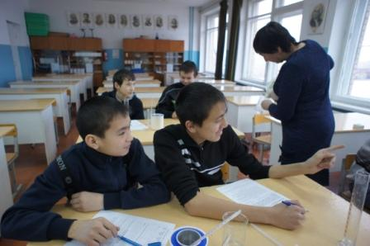
29 ноября 2014 года учащиеся 8 класса МОУ Наваринской ООШ имени Прокопьева С.Н. посетили нашу школу для выполнения практической части по физике. Выполняли лабораторные работы: «Сравнение количества теплоты при смешивании воды разной температуры», «Измерение удельной теплоемкости твердого тела», а так же отвечали на контрольные вопросы по выполненной работе.
Была проведена экскурсия по школе, закончился приезд учащихся игрой в волейбол с командой 9 А класса.
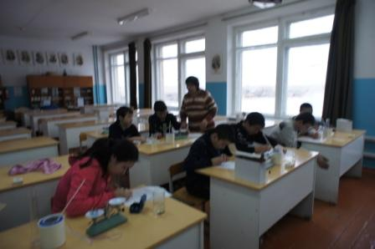
По окончании всех мероприятий с гостями было проведено анкетирование, с целью изучения их мнения о сегодняшнем мероприятии. В анкете все отметили, что понравилось выполнять практические задания, желают приехать еще, понравилось гостеприимство школы.
